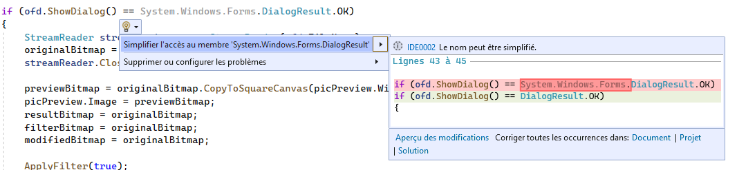

Présent 4 fois





Utilité d’une interface pour les filtres ??

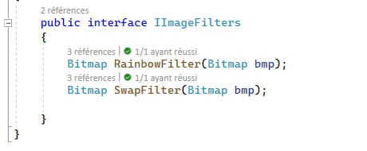

Méthodes vide et code en commentaire

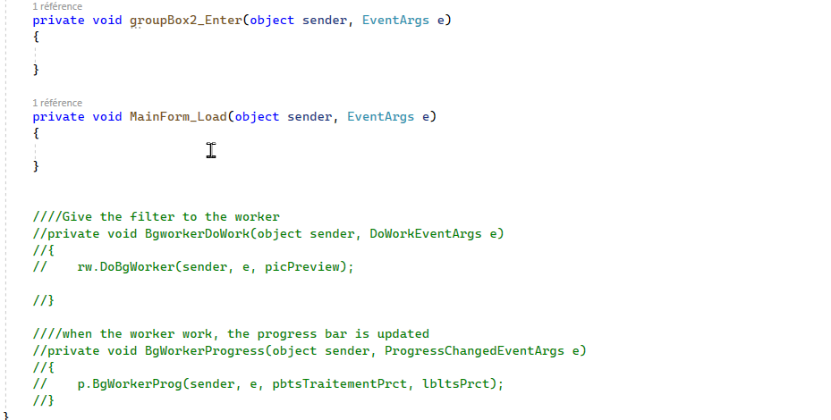

Mieux ? :

public static Bitmap StyleFilter(this Bitmap sourceBitmap,

bool grayscale = true, Matrix filter1, Matrix filter2)

{

Bitmap resultBitmap = ExtBitmap.ConvolutionFilter(sourceBitmap,

filter1,

filter2,

1.0, 0, grayscale);

return r resultBitmap;